中國文化大學111年高等教育深耕計畫
B2 融入中華文化涵養於教學
B2-1 建構中華文化軸線計畫:中華文化 – 傳統與創新講座
紀錄表
活動名稱 | B2-1 建構中華文化軸線計畫:中華文化 – 傳統與創新講座  講題:手遊劇本設定及其創意行銷專案企劃書撰寫實務
主 持 人 | 王俊彥院長
主 講 人 | 王皖佳助理教授(銘傳大學廣告暨策略行銷學系助理教授)
活動對象 | 本院各系同學
活動日期 | 111年4月20日 | 活動時間 | 下午3:15-5:00
活動地點 | Microsoft Temes  (線上視訊演講) | 與會人數 | 老師8人、學生82人
活動報導  （活動方式或內容簡述 | 演講內容：  手遊不只有遊戲背景故事是可以撰寫的部分，這些許多的裝備，背後都會有敘述說，這是哪一個角色穿過，或是哪個地區生產，是有背景故事的。藥水也是，是用甚麼材料合成，喝了會有什麼效果，他文字上的敘述，都是能靠我們中文系來撰寫劇情的部分，必須要好好把握每一點才對。  像我們平常寫新詩、散文、小說，這些文學的創作，是屬於沒有目的性的創作，可能是抒發情緒，或是練習展現，才拿去投稿，但是商業寫作不一樣，不能隨機性來撰寫，而是有廠商預設立場，比如他想要推銷給老年人、中年人、年輕人，不同族群，會有不同的目的性與預期性。我們普通民眾，看完這篇廣告，會想要去下載玩，會想要在其中唱歌、交朋友，有社交功能性的價值。心理價值層面，是會看完廣告覺得很浪漫，像如果我是一個很浪漫的人，看完這撰寫的浪漫文案廣告，就會想要來玩；或是我是喜歡冒險的人，看了這冒險類的遊戲，就會想要來玩一樣，這就達到目的性。  若我們要寫文案，可以去參考許多網頁，像是台南的台灣文學館，有在設計介紹台灣文化的遊戲比賽，是可以去挑戰試試看的。首先徵文比賽中的活動介紹，就要看的很清楚，因為比賽能不能得名其實不是實力、運氣，是要能符合目標。就算你文筆很好，寫得天花亂墜，不符合他的目標，就不會錄取。而遊戲腳本需要哪些內容，年紀範圍要寫給幾歲的，這些都很重要。像是第四屆手遊徵文比賽，就要去找前四屆得獎者的作品，參考那些得獎者，如何才能得獎，主辦單位要過去要的風格大概是如何，這都能大大增加徵文比賽的獲獎機率。  如果寫文案時，雇主看完後，因為不符合理想，不給你錢，卻還是把你的東西拿去用，怕廠商跳票等之類的因素，所以都要簽合約，以免說寫了不用，因為他要求你寫了東西，就是需要付一定價格的錢。相關著作權等契約書，比如寫完東西歸廠貨或製作人所有的契約，都在「經濟部智財局」網頁智慧財產權的部分，能找到，找到契約書與雇主簽約，保障自己財產證明，避免跳票的狀況發生。  想要查詢如何撰寫文案，可以上網查「文案的美」這網站，裏頭有許多教人如何寫文案的文章。或是找「好學校」，裡面有付費課程可以學習，但可以不用花錢上課，你可以參考她內容介紹，是在教甚麼類型，然後自己去收尋他下的關鍵字，就能找到相關的免費文張。臉書收尋「部落客體驗文章」、「soho／外包」社團，都可以參考許多人如何寫文案的例子，以及許多人會在那徵求幫忙寫文案的工作可以接。  現在看到市面上很多手遊，像免洗手遊沒有任何劇情，甚至玩法，這種就是廣告的力量一直出現，這種就不需要靠我們的背景故事寫作能力。我們不能讓自己都寫這種手遊的廣告，我們應該要要求自己，可以寫出高水準的手遊作品，而不要自甘墮落。  同學們要踴躍投稿，不要因為自己沒有作品，沒有寫過，就不敢去嘗試接接看這些手遊或文案，可以試著增加自己的能力與實力，多方嘗試才有機會可能成功，這是我歷年來學習到的經驗。
執行成效 | 近幾年來手遊市場遽增，創造許多遊戲，需要中文人才來撰寫劇本，其中的背景故事。好的故事、劇情，才能吸引人遊玩，而如何創作好的故事劇本，就是我們中文系要學的，從古典學習養分，幻化為現在的手遊劇本。當中的文案，也是我們中文系能運用詞彙、想法來撰寫成果。
檢討與建議

中國文化大學111年高等教育深耕計畫
B2 融入中華文化涵養於教學
B2-1 建構中華文化軸線計畫:中華文化 – 傳統與創新講座
專題演講活動照片
 | 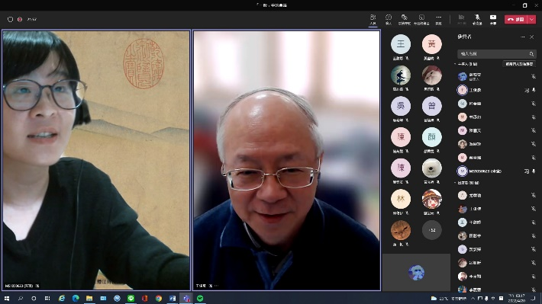 | 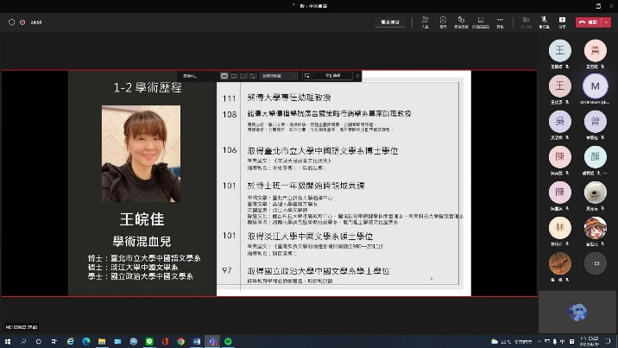
 | 王俊彥院長介紹  主講人：王皖佳老師 | 王皖佳老師分享  自己的學經歷
 | 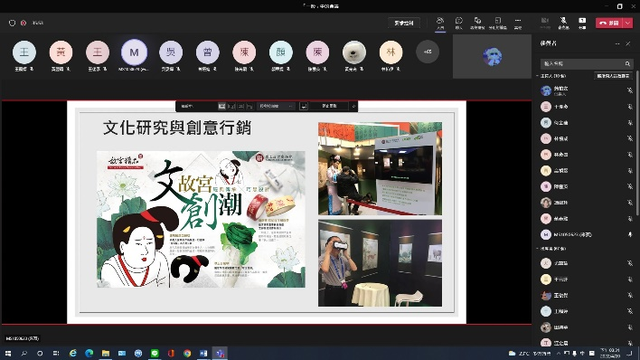 | 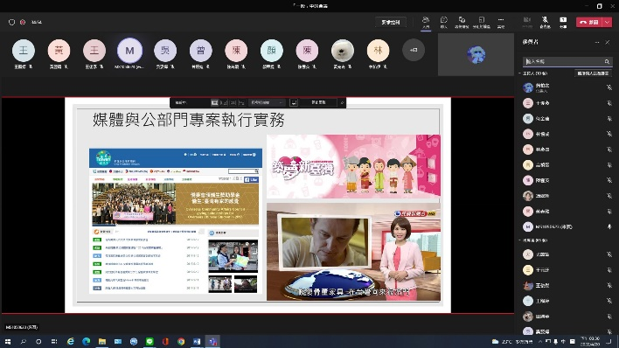
 | 王皖佳老師  演講內容(一) | 王皖佳老師  演講內容(二)
 | 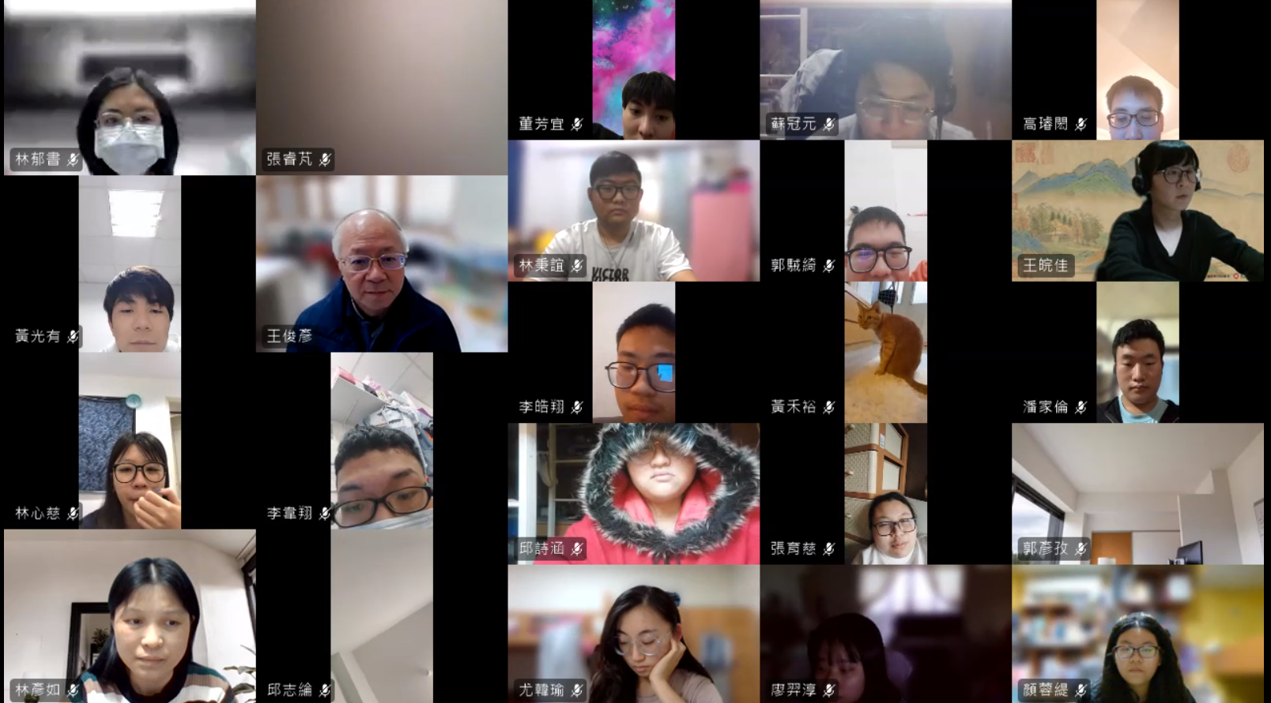 |  | 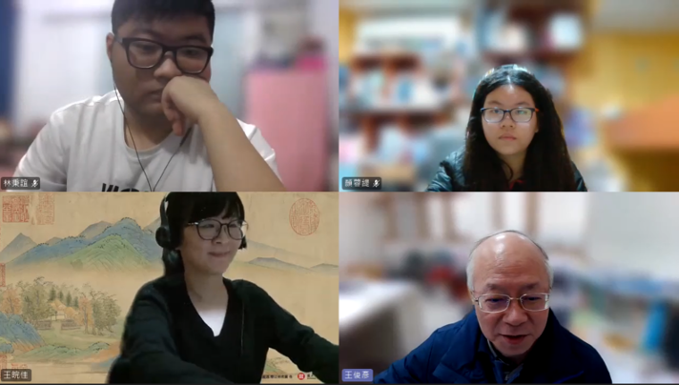
 | 與會同學與師長(一) |  | 與會同學與師長(二)
備  註 | - 請於每次活動結束後一周內，將相關憑證及本表，併同文宣品、講義資料、簽到單、照片或影音檔等，送交本中心辦理經費核銷。  - 本表如不敷使用，請自行以A4用紙依規格增列欄位，如有相關活動文宣亦請提供。

